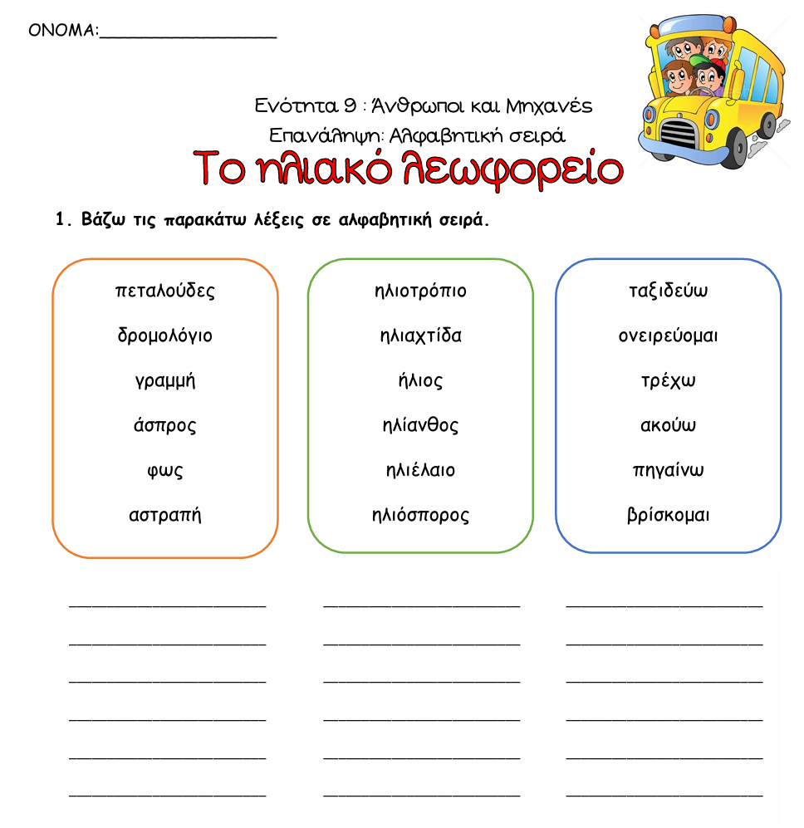

1. **Φαντάσου ότι παρουσιάζεις μια εκπομπή μαγειρικής! Χρησιμοποίησε προστακτική Αορίστου και ξαναγράψε την παρακάτω συνταγή σαν να μιλάς σε πολλά άτομα! (β΄Πληθυντικό)**

Πρέπει να χτυπήσεις τη ζάχαρη με το βούτυρο και το γάλα.Μετά πρέπει να κοσκινίσεις το αλέυρι. Σε ένα άλλο μπολ πρέπει να βουτήξεις τα μπισκότα και να τα στρώσεις κατευθείαν στο ταψί.Έπειτα πρέπει να ρίξεις το άλλο μείγμα και στο τέλος να πασπαλίσεις με κακάο. Πρέπει να το ψήσεις για μισή ώρα.

………………………………………………………………………………………………………………………………………………………………………………………………………………………………………………………………………………………………………………………………………………………………………………………………………………………………………………………………………………………………………………………………………………………………………………………………………………………………………………………………………………………………………………………………………………………………………………………………………………………………………………………………………………………………………………………………………………………………………………………………………………………………………………………………………………………………………………………………………………………………………………………………………………………………………………………………………………………………………………………………………………